
Sucholazecký zpravodaj
srpen 2009

Vážení spoluobčané,
v tomto čísle Vás chce Zastupitelstvo MČ Opava – Suché Lazce informovat o své činnosti od minulého vydání Zpravodaje. Se svou činností Vás seznámí zájmové organizace a sdružení naší obce.

Z činnosti zastupitelstva

Zastupitelstvo obce se na svých zasedáních potýkalo hlavně s těmito úkoly:
- v rámci plánované výstavby logistického centra pod obcí se nám podařilo prosadit rozšíření křižovatky s nájezdem na Ostravskou ulici,
- obec se podílela na opravách mateřské školy a oplocení školního hřiště,
- byla provedena oprava cesty na Strážnici, která byla narušena letními lijáky,
- v ulici Ke Strážnici bylo provedeno prodloužení osvětlení až na úroveň hřbitova, byla rozšířena cesta a proveden podklad pod chodníky,
- byla provedena oprava havárie kanalizace na Přerovci,
- oprava kanalizace byla provedena i na hřbitově,
- ke kapli byly nainstalovány nové vývěsní skříňky,
- v kulturním zařízení byla nainstalována nová klimatizace, byla provedena výměna vstupního přístřešku, včetně nové dlažby,
- na obecním úřadě byla provedena oprava oplechování střechy,
- k obecnímu traktoru byly dokoupeny: rotační sekačka na sekání velkých ploch, kartáč a rozmetadlo pro snadnější údržbu komunikací v zimě,
- dlouhodobě se zabýváme přípravou projektu splaškové kanalizace,
- probíhá také úprava změny územního plánu města Opavy, která se dotýká i naší obce,
Toto je jenom krátký výčet činností zastupitelstva obce, podrobně se s naší práci můžete seznámit na obecní vývěsce nebo na internetových stránkách obce: www.suchelazce.cz
Z veřejných a kulturních akcí, které v naší obci proběhly bychom chtěli zmínit „Kaprobraní“, které proběhlo vloni na podzim. Úspěšně ho připravila naše mládež za podpory obce. Další akcí naší mládeže bylo pochování basy, které vyvrcholilo večerním programem v sále hostince U Balů.
Občané se zúčastnili oslavy osvobození obce, která proběhla 24. dubna. Oslava byla zahájena lampiónovým průvodem, u pomníku padlých byl proveden pietní akt položením věnce s kulturním programem žáků naší školy, potom se občané přesunuli na obecní hřiště, kde byl odpálen ohňostroj.
Druhého května uspořádali hasiči pro děti z celé obce „Slet čarodějnic“ na Strážnici.
13.6. bylo provedeno cvičení hasičů vyhlášené starostou obce se zaměřením na prověření připravenosti jednotky a její techniky při živelné katastrofě.
20 června uspořádali sportovci spolu s pomocí hasičů a členů AVZOTSAČ Skála a zastupitelstva obce na obecním hřišti Dětský den. Velký počet dětí i s rodiči si přišlo zasoutěžit a vyřádit se na připravených atrakcích. V letošním roce Vás opět chceme pozvat na již tradiční posvícení, které proběhne v prvním víkendu v září. Další akcí která u nás proběhne, bude Český pohár ve střelbě z polní kuše. Uspořádá ho Klub střelců z polní kuše 19.9. na obecním hřišti. V měsíci říjnu vás zveme ke kašně na „Kaprobraní“.

Upozornění
Protože od 1.4.2009 se stala i naše obec plátcem DPH, musela být upravena cena nájemného za používání kulturního zařízení na 600 Kč za den.

Z obecní statistiky
Počet občanů v naší obci ke dni 4.8.2009 činil 1018. Z toho bylo 530 žen a 488 mužů.
Pět občanů již oslavilo 80 let, čtyři se dožili 85 let, jeden občan oslaví letos 90 let a náš nejstarší občan má letos 93 let.

Program oslav Sucholazeckého posvícení 2009

Pátek 4. září
16.00-22.00 odpolední a večerní zábavné atrakce pro děti i dospělé, kolotoče, střelnice
17.00 fotbalové utkání svobodní vers. ženatí na obecním hřišti
Sobota 5. září
16.30 mistrovské utkání 1A třídy v kopané mužů : Suché Lazce – S. Bruntál
kolotoče, střelnice, skákací nafukovací atrakce, pouťové cukrovinky
Program pro děti a rodiče
15.00-17.00 soutěžní odpoledne pro děti - soutěže o ceny pro děti i rodiče, Caruso Show-soutěž ve zpěvu i přednesu, pro nejmenší Slavíček, hledání pokladu, klauni
17.00-18.30 host pohádkového programu pro děti
18.30-20.00 diskotéka pro děti a mládež
Večerní program
20.00-22.00 Bobyho Karaoke Super Star Show hudebně zábavný a soutěžní program
20.00-21.00 Super vystoupení mažoretek z Dolní Lhoty - dámy ve zralém věku to ještě dovedou!
21.00-22.00 Bobyho Karaoke Super Star Show pokračování
22.00-22.15 Obecní ohňostroj
22.20-23.30 Bobyho Karaoke Super Star Show pokračování
23.30-24.00 Soutěž v přetahování lanem tříčlenných družstev mužů i žen O věcnou cenu starosty obce Suché Lazce
00.00-00.30 Finálová část soutěže Karaoke Super Star s vyhlášením a oceněním vítězů
00.30-03.30 DJ MILHAUS noční diskotéka NONSTOP nejžádanější české i zahraniční hity k tanci
Neděle 6. září
Posvicenská mše svatá
V 10.30 hodin bude v kapli Andělů strážných sloužena posvícenská mše svatá. Hlavním celebrantem bude P. Dr. ThLic. Roland Manowski-Slomka, kaplan z Hlučína. Během eucharistie bude požehnán nový oltářní kříž a podstavec pod Paškál, jenž byly spolu s dalšími liturgickými předměty zakoupeny pro sucholazeckou kapli. Po bohoslužbě bude žehnání chleba a soli tzv.“dožínky“. Nešpory, „Te Deum“ a svátostné požehnání. budou v 15.00 hodin.
10.00 soutěžní zápas v kopané mini žáci : Suché Lazce - Vítkov
13.00-22.00 odpolední a večerní zábavné atrakce pro děti i dospělé,kolotoče, střelnice, skákací nafukovací atrakce, pouťové cukrovinky.
Pondělí 7. září
Starosta dětem – dopolední kolotoče pro školní děti
Po celou dobu oslav bude zajištěno občerstvení.. Na oslavy Vás i Vaše hosty zve zastupitelstvo obce a přeje Vám příjemnou zábavu.

Z historie naší obce

V minulých Zpravodajích jsme Vás informovali o kmotrovství města Jičín, o pomníčku na Strážnici ,
o budování vodovodu a elektrifikaci obce, seznámili jsme Vás s legendou o vzniku naší obce a obecní pečeti. V dnešním čísle Vás seznámíme s událostmi, které se udály na sklonku 2. světové války a jejichž očití svědkové ještě žijí.
V srpnu 1944 bývaly přelety angloamerických bombardovacích svazů z Dolního Rakouska, přes Moravu a Slezsko běžnou podívanou. Tyto svazy, které čítaly 120 až 200 bombardérů prováděly nálety na německé továrny v Polsku. Nebylo snad dne, aby kolem deváté hodiny dopolední nevyhlašovaly sirény a rozhlas nebezpečí blížícího se náletu. Nejprve stav ohrožení a zanedlouho na to i přímý nálet na cíl. Naši lidé se stříbrolesklých letadel na obloze neobávali neboť věděli, že to jsou spojenecké stroje. V duchu je vyprovázeli s přáním: „Jen ať Němcům ve Slezsku, Polsku, Německu a v dalších zemích pořádně zatopí.“ Rovněž s pochopením i zvláštním rozechvěním naslouchali vzdáleným detonacím v Polsku u Heidebrücku a za soumraku sledovali odlesky ponáletových požárů.
Avšak do mysli všech se současně vkrádaly neodbytné úvahy o tom, jaké to bude, až přijde na řadu Opava nebo Ostrava. I když tyto bombardovací svazy měly předem určeny cíle, ať už na základě práce rozvědek spojeneckých nebo sovětských, stávalo se, že kvůli počasí nemohli bomby shodit . Potom si na zpáteční cestě hledali náhodné náhradní cíle, a to hlavně železniční uzly v jiných městech.
Při pozorování vracejících se bombardovacích letadel si naši občané všimli, že se od letadel odpoutaly předměty připomínající velké bomby. Ve vsi vypukla panika, že začalo bombardování. Po dopadu však tyto předměty neexplodovaly. Letadla odhazovala poloprázdné přídavné nádrže na benzín. Jedna nádrž zasáhla stodolu pana Šitavance, prolomila střechu, ale nikomu se naštěstí nic nestalo. Dalších skoro sto kusů nádrží bylo rozeseto po celém katastru obce. Občané museli tyto nádrže svézt ke škole, kde Němci přelévali benzín do svých nádob pro další použití. Někteří občané tuto situaci využili a benzín si napouštěli pro svou potřebu.
Dne 22.srpna 1944 provedly bombardovací svazy velký nálet na továrny v Heidebrücku (v Polsku). Když se bombardéry vracely, byly pronásledovány německými stihači. Jeden ze strojů, bombardér Liberátor, byl stíhačkami zasažen. Měl zničené dva motory ze čtyř, začal hořet a prudce klesat. Celé desetičlenné posádce se podařilo z letadla vyskočit a stroj se poté zřítil u Vršovic. Dva letci spadli na jakubčovický katastr a zabili se, neboť se jim nepodařilo otevřít padáky. Zbylí členové posádky se zachránili, byli však německými vojáky a policisty pochytáni a odvedeni do Opavy. Zahynulí letci byli pochováni na hřbitově ve Skřípově. Jejich hroby až do konce války zdobili místní občané květy i přes přísný zákaz Němců.
Dne devátého prosince 2002 byl před kostelem v Raduni za účasti amerického velvyslance odhalen pomník k uctění památky těchto letců. Všem občanům by měl připomínat, aby alespoň kytičkou a vzpomínkou uctili památku těch, kteří bojovali za naši svobodu.
Lumír Jelonek

Více o sestřelení stroje Liberátor se dočtete na http://www.vrsoviceuopavy.cz/stranka.php?stranka=letecka-tragedie-liberator

Základní škola a Mateřská škola Suché Lazce

Základní škola a Mateřská škola Opava – Suché Lazce – příspěvková organizace je školou „příměstskou“, čili jde o školu v městské části Suché Lazce. Zřizovatelem je Statutární město Opava, od kterého škola dostává finanční prostředky na provoz, mzdové prostředky jsou přerozdělovány prostřednictvím Moravskoslezského kraje. Základní škola a Mateřská škola Opava – Suché Lazce je právním subjektem od 1.1.2003. Do té doby patřila pod Odbor školství města Opavy.
Mateřská škola má letos 32 dětí, kde 1. třídu – menší děti učí p.Dana Žůrková, vedoucí učitelka MŠ a předškolní děti má na starosti p.Šárka Demčíková.
Ve školním roce 2009/2010 máme ve škole 5 ročníků ve 3 třídách – jedná se o neúplnou základní školu málotřídní. Základní školu navštěvuje 43 žáků.

1. a 4. ročník má celkem 13 žáků (1.ročník se 7 žáky a 4.ročník 6 žáků) – třídní učitelka Mgr.Lenka Apetická.
5. ročník navštěvuje 14 žáků, třídní učitelka Marcela Václavíková,
ve 2. a 3.ročníku je 16 žáků (2.ročník má 7 žáků a 3.ročník 9 žáků) s třídní učitelkou Mgr.Martinou Škrobánkovou.
Anglický jazyk vyučuje Mgr.Martina Dudková a ve školní družině pracuje paní Radka Beinhauerová.
Zvláštností naší školy je počet chlapců – celkem jich máme 33, oproti děvčatům, kterých je pouhých 10.
Po ukončení 5.ročníku pokračují žáci ve školní docházce na základních školách v Opavě, a to dle vlastního výběru, naše škola má spádovou školu ZŠ Boženy Němcové. V loňském roce přešli na tuto školu 4 žáci, 1 pak na ZŠ Englišova a 1 na osmileté gymnázium v Opavě.
Na škole je od 1.1.2006 zřízena tříčlenná Školská rada ve složení : předsedkyně p.Darina Vašková (za rodiče) a členové p.Radka Beinhauerová (za školu), p.Miloslav Kostřiba (za obec) a pracuje zde i Klub rodičů (dříve SRPŠ)
Škola organizuje zájmové útvary – počítačové kroužky, dramatiku s tancem, výtvarný a sportovní kroužek, vaření i cizí jazyk - ruský – vše vedou učitelky MŠ a ZŠ.
Během celého školního roku pořádá škola spoustu mimoškolních akcí – k tradičním patří Drakiáda pořádaná Klubem rodičů, vánoční a velikonoční výstavy, dílny pro rodiče a děti, vystoupení pro důchodce, pohádkové zápisy do 1.třídy, Den čarodějnic a spaní ve škole. Pomáhá také sběrem pomerančové kůry, kaštanů, bylin a vršků z PET láhví.
Škola má pěkné vnitřní prostory, o které se starají učitelky i děti, ochotné a aktivní všechny zaměstnance, je školou tzv.rodinného typu s příjemnou atmosférou, upravenou zahradou, která se bude ještě dále upravovat, i hodnými dětmi. Přesto některým rodičům tyto možnosti a spojené ročníky nevyhovují a přehlašují své děti do jiných škol. Všechny zaměstnance školy to velmi mrzí a pokládají to za vyjádření nedůvěry k jejich práci. V měsíci červenci byl ze strany České školní inspekce kontrolován Školní vzdělávací program naší školy a byl hodnocen velmi pozitivně.
Od jara je k dispozici pro děti a žáky školy zrekonstruovaná školní zahrada, kterou mají ve správě pan Josef Adamčík a pan Václav Skuplík, využívat ji mohou i ostatní děti a mládež z obce.
Přeji všem pracovníkům školy do dalšího školního roku mnoho úspěchů a všem rodičům pohodové dny babího léta.

Martina Škrobánková, ředitelka

Z našich spolků

Fotbalový oddíl TJ Suché Lazce

Mini žáci Suché Lazce
V uplynulé sezóně 2008-2009 se plně ukázala pětiletá výborná práce našich trenérů Kamila Knoppa a Petra Kubína, obětavost rodičů a hlavně touha mladých fotbalistů ukázat co v nich je. Před začátkem soutěže všichni hráči společně s trenéry a rodiči absolvovali čtyřdenní soustředění v krásném prostředí Dolní Lomné. To se později ukázalo jako dobrý vklad do následujících zápasů. Snad i proto jsme v podzimní části soutěže po vynikajících výkonech, kdy jsme prohráli jen s „A“ výběry Opavy, obsadili čtvrtou příčku.
Po zimní přípravě v raduňské tělocvičně pak jarní část znamenala útok na historicky nejlepší umístění.
Po dvou prohrách s „A“ týmy SFC a Slávie Opava přišel jeden s rozhodujících zápasu celé sezóny. Na obecní hřiště zavítaly třetí Malé Hoštice . Nejlepším výkonem sezóny jsme dokázali zvítězit 9 : 0 a to nás dovedlo až k celkově 3. místu. Stali jsme se tak nejlepším „venkovským „celkem soutěže.
Po úspěšné sezóně bylo uspořádáno soustředění v penzionu Setina v Pusté Polomi, kde fotbalisti obdrželi medaile za 3. místo a končící hráčky a hráči pamětní pohár a diplom za vzornou reprezentaci klubu TJ Suché Lazce.
Pro všechny příznivce mini žáků jsme pro lepší informovanost o všech akcích a výsledcích zřídili webové stránky . http://www.tjminisuchelazce.webnode.cz

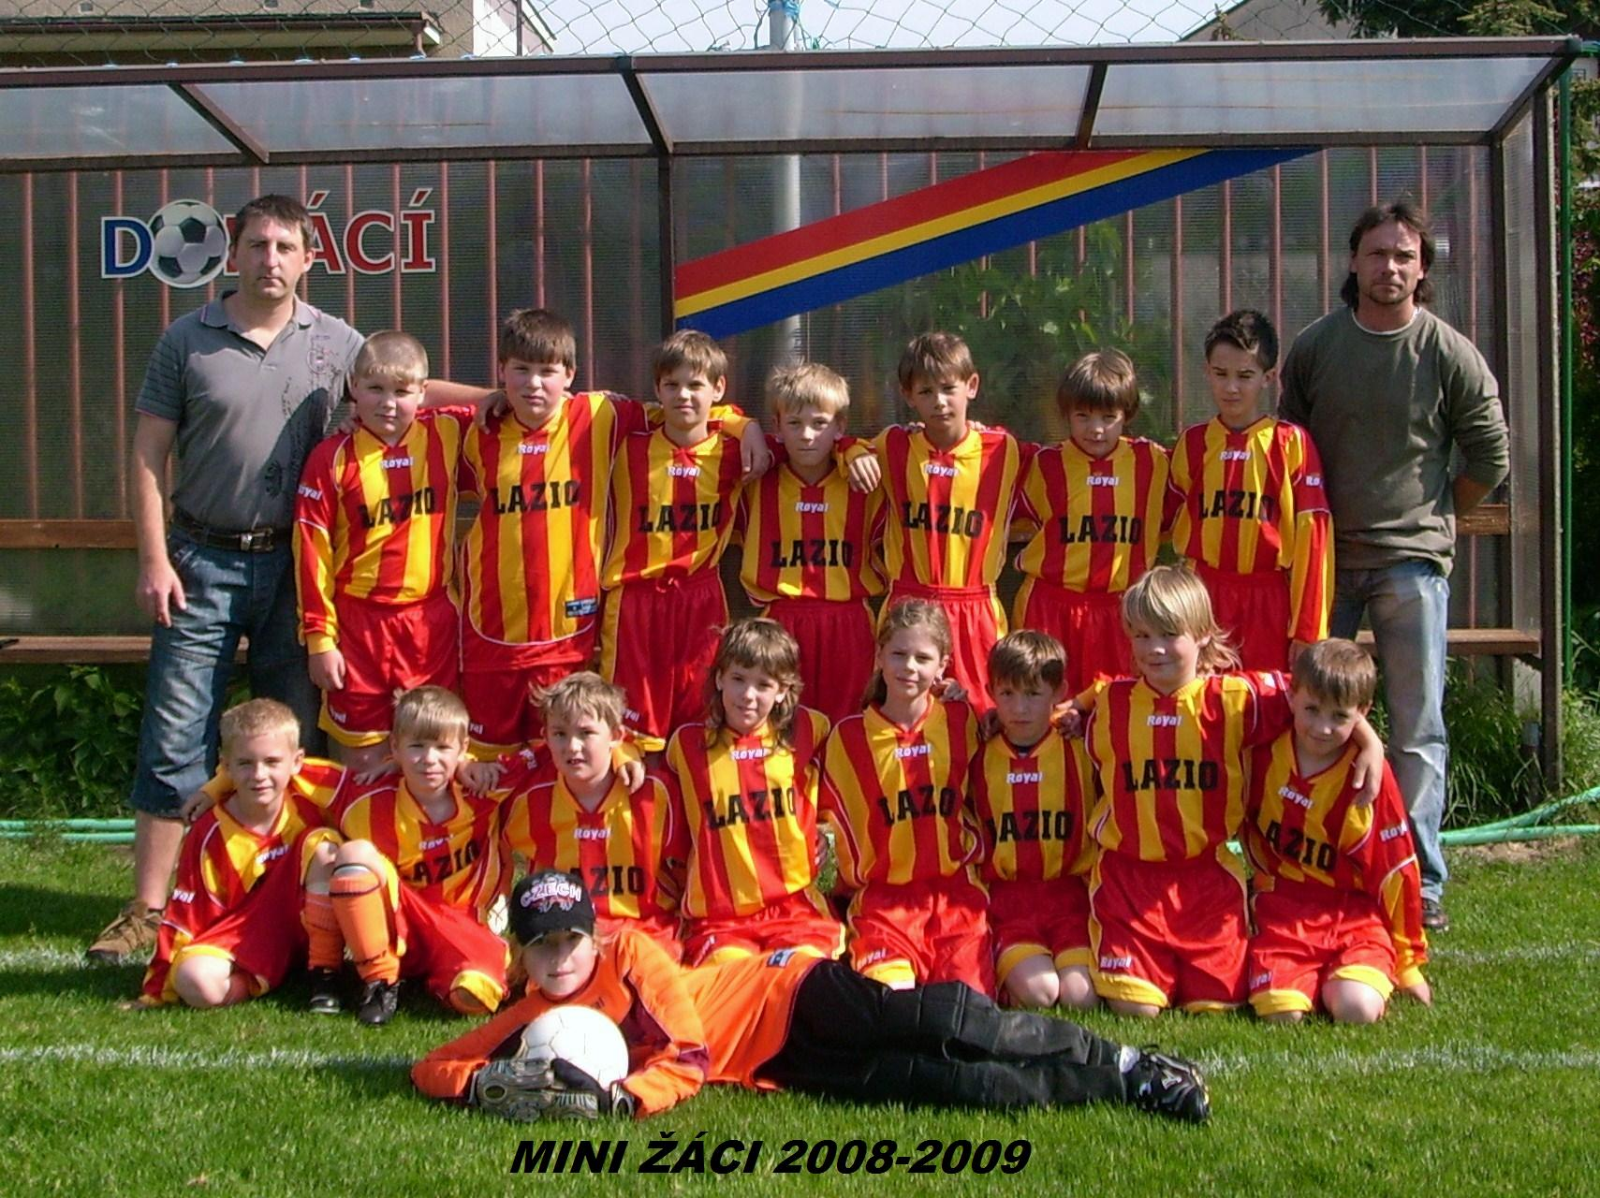

Za družstvo mini žáků Vašková Darina

Družstvo mužů
V uplynulé sezóně nastoupilo družstvo mužů k 26 mistrovským zápasům a s 53 body a skórem 68:42 se umístilo na druhém místě v soutěži. Tímto umístěním si vybojovalo postup do 1A. třídy. Nejlepším střelcem byl Pospíšek Petr s 8 brankami, za ním následoval Havelka Michal se sedmi a Šlesinger Vojtěch se šesti góly.Trenér Petr Szczur zhodnotil uplynulou sezónu takto: Co se týče umístění v tabulce a počtem bodů jsem velice spokojen. Opět jsme mohli mít sice o nějaký ten bodík víc, ale když to beru celkově a z pohledu jak jsme nastupovali a co nás všechno potkalo v průběhu sezóny, tak jsem spokojen. Co se týče vystupování a chování hráčů, tak si myslím, že máme ještě hodně práce abychom vystupovali jako tým, uměli se chovat na hřišti i mimo něj. Samotná hra měla své dobré chvilky, kdy jsme dokázali jednoduchými a krásnými akcemi tvořit hru, bojovat, dřít a dávat pěkné branky viz. Jindřichov, Úvalno, Strahovice či Chomýž. Ale byly i zápasy, kdy jsme nastoupili jako „mistři světa“ a pak to bylo vidět na hřišti a posléze i na výsledku viz Stěbořice, Dolní Moravice a hlavně Dolní Benešov. V závěru bych byl rád, kdyby si všichni fotbaloví fanatici a příznivci lazeckého fotbalu uvědomili, že se dokázalo postoupit do vyšší soutěže a že je potřeba pro to nejen pro „A“ mužstvo vytvořit co nejlepší podmínky. Je třeba aby se zapojili všichni členové tělovýchovné jednoty, aby se v Lazcích stal fotbal opět radostí a společenskou zábavou, jako to bylo dříve.
Mrzí mě, že se dorostenci přecházející do mužů neobjevili na tréninku nebo zápase mužů a tím pádem se je nepodařilo zapracovat do kádru mužů.
Do nové sezóny přejeme všem fandům krásné sportovní zážitky a těšíme se na jejich podporu.
Touto cestou bychom chtěli poděkovat zastupitelstvu obce a hlavně starostovi panu Kostřibovi za podporu a panu Šindelovi za vzornou údržbu hrací plochy.

Za TJ Suché Lazce Miroslav Satke

Myslivecké sdružení Hošťata

Začátkem letošního roku MS Hošťata zorganizovalo po několika letech myslivecký ples, který s konal v prostorách restauračního zařízení v městské části Podvihov. Členové sdružení za přispění široké veřejnosti zajistili bohatou tombolu a „nekonečný“ a snad také nezapomenutelný večer všem plesovým hostům. Výtěžek z plesu byl hned využit při nákupu krmiv, které jsou nezbytné v zimním období jak pro srnčí tak pro drobnou zvěř. Rovněž se nakoupily medikamenty, které posilují srnčí zvěř proti střečkům, kteří působí nemalé zdravotní problémy srnčí zvěři, nejen v naší honitbě. Proto byly po domluvě s myslivci sousedních honiteb podány medikamenty srnčí zvěři v jednotném termínu. V zimním období bylo zkrmeno 30 q ječmene, 12 q pšenice, jednotliví členové si zajišťují objemové krmivo (seno, letninu) pro svá krmná zařízení samostatně. Členové rovněž vybudovali nová krmná zařízení pro srnčí zvěř a nové zásypy pro zvěř bažantí.
Jarní období začalo opět prací pro všechny členy sdružení. Ale nejen je, rovněž pro občany Suchých Lazců a zároveň milovníky přírody a přátelé myslivosti, kteří přispěli pomocnou rukou při sázení keřů a stromů. Byly vysázeny dvě nové remízky na loukách mezi Suchými Lazcemi a Podvihovem. Začalo se s obnovou “Hošťát“, která byla vždy útočištěm drobné zvěře.
V měsíci červenci proběhl již třetí ročník střeleckého dne, který pořádá MS Hošťata pro své členy. Střelecký den probíhá v obci Uhlířov, kde je zákonem povolená střelnice. Všechny soutěžící zaskočil svým vynikajícím výkonem dlouholetý člen sdružení pan Josef Graca, který v kulové střelbě na 100 m zvítězil. Brokovou střelbu vyhrál s přehledem již potřetí za sebou myslivecký hospodář Václav Žůrek.
S potěšením můžeme říci, že se vynaložená práce členů sdružení i pomáhajících občanů vyplácí. V honitbě např. Na Strážnici se můžeme za bílého dne setkat s bažantí zvěří, v remízkách s hejnky koroptviček a po loukách nám skotačí poskakující zajíci. I přesto v letošním roce jsme vypouštěli 60 ks bažantí zvěře. V zimních měsících pak budou zakoupeni ramlíci pro obnovu populace zaječí zvěře.
Abychom dosáhli kvalitní populace drobné zvěře je v honitbě neustále tlumená škodná zvěř. V loňském roce bylo odloveno 28 lišek, 16 kun, 55 ks černé zvěře. Lov srnčí a zaječí zvěře je plánován a odsouhlasen držitelem honitby, kterým je Honební společenstvo Komárov.
Myslivecké družení Hošťata děkuje všem, kteří přispívají k ochraně přírody a tolerují nás myslivce, kteří zajišťují rovnováhu svěřených pozemků – krajiny a populaci zvěře v ní.
Myslivosti zdar!

Střelecký klub polní kuše v Suchých Lazcích

Chtěli bychom Vás seznámit s aktivitami našeho klubu za období minulého a letošního roku. Náš Střelecký klub polní kuše má třináct členů a spadá pod ČSTV, nejedná se tudíž o bývalý Svazarm. Soutěžíme v kategorii kadetů, juniorů, žen i seniorů.
Ve dnech 14. – 15. června 2008 se konalo Mistrovství České republiky, kterého se zúčastnila také Sabina Kubesová. Vystřílela si osobní rekord a to o rovných 10 bodů, což je 777 bodů. Patřilo ji krásné 2. místo.
Sabina Kubesová a Oldřich Kubesa se zúčastnili 9. – 10. srpna 2008 Světového poháru Bohemia Cupu v Otrokovicích. První den v soutěži IR 900 se Sabina v kategorii juniorů umístila na 4. místě, ale dokázala si zvýšit o 1 bod svůj osobní rekord, ani Oldřich nezůstal pozadu a také si vystřílel osobní rekord a umístil se mezi seniory na 8. místě. Druhý den se střílel vyřazovacím systémem, ve kterém Sabina nejprve porazila úřadujícího mistra republiky Jana Nedělníka. Postoupila do druhého kola, kde narazila na letošní vicemistryni světa Chorvatku Valentinu Pereglin. I tu nechala za svými zády, porazila ji o jeden bod. Ve finále už nestačila na další Chorvatku Maju Bosanac a umístila se na 2. místě.
30. srpna 2008 se uskutečnily závody v Hradci Králové, kde se Sabina Kubesová prostřílela na 1. místo a Oldřich Kubesa na místo 4.
V sobotu 11. října 2008 se konal poslední venkovní závod, a to v Suchých Lazcích. Na domácí půdě se Sabina Kubesová umístila na 3. místě. Před domácím publikem se představila nová střelkyně Kateřina Volná, které patřilo 2. místo. Oldřich Kubesa se závodu zúčastnil jako pořadatel.

1. listopadu 2008 se uskutečnil doplňkový závod v Ostravě - Mariánských Horách, Sabina Kubesová vystřílela 2. místo a Kateřina Volná 3. místo.
Následující závod připravili v Kostelci na Hané 22. listopadu 2008. Zde se Oldřich Kubesa umístil na 7. místě, Sabina Kubesová na 2. místě a Kateřina Volná na místě 4.
Poslední závod v roce 2008 se uskutečnil 6. prosince v Hradci Králové, Sabina Kubesová vybojovala 1. místo a Kateřina Volná 3 místo.
10. ledna 2009 hostil závod Kostelec na Hané, kde se Kateřina Volná umístila na 4. místě.
Opava připravila závod na 7. února 2009, Oldřich Kubesa obsadil 8. místo a Kateřina Volná místo 4. Sabina Kubesová se ze zdravotních důvodů závodu nezúčastnila. Halová sezóna byla ukončena Mistrovstvím republiky, které se uskutečnilo ve dnech 14. – 15. března 2009 v Otrokovicích. V jednotlivcích Oldřich Kubesa vystřílel 7. místo, Sabina Kubesová 2. místo a Kateřina Volná 4. místo. Mezi družstvy nám patřilo 7. místo.
25. dubna 2009 se uskutečnil Jarní závod Litultovice, který připravili střelci z klubu TJ Opava. Oldřich Kubesa se umístil na 7. místě, Sabina Kubesová na místě 2. a Kateřina Volná na místě 3.
V Ostravě Třebovicích se konal závod 16. května 2009, kde Sabina Kubesová vybojovala
2. příčku a Kateřina Volná kvůli závadě na zbrani bohužel nedostřílela.
V sobotu 20. června 2009 jsme se zúčastnili závodu v Hradci Králové, kde se Oldřich Kubesa prostřílel na 4. příčku a Kateřina Volná obsadila také 4. příčku. Sabina Kubesová poprvé střílela v kategorii ženy, kde si vystřílela krásnou 2. příčku.

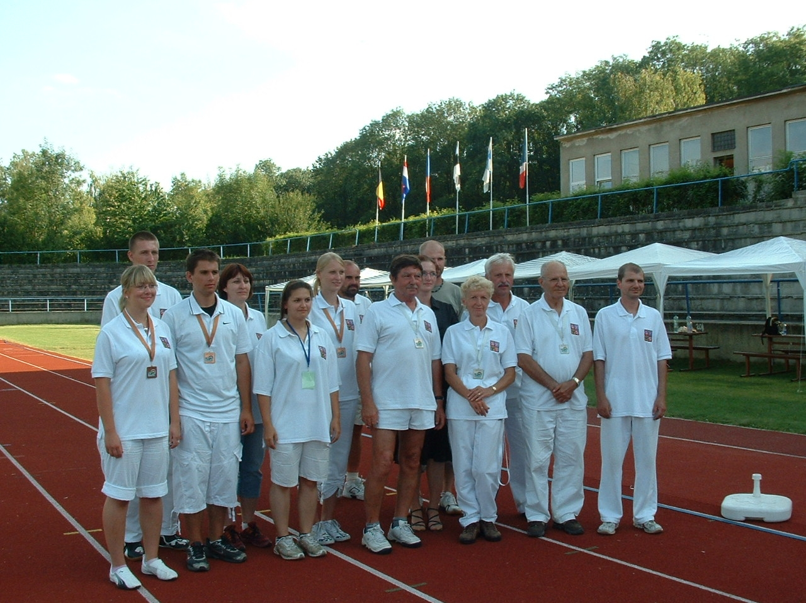

Venkovní Mistrovství republiky (MR) a zároveň Světový (SP) pohár Bohemia Cup se tradičně konal v Otrokovicích ve dnech 3. – 5. července 2009. Oldřich Kubesa vybojoval na MR 6. místo a na SP 10. místo. Sabina Kubesová měla poruchu na zbrani, ale i tak obsadila na MR 5. příčku a na SP 10. Kateřina Volná pro poruchu na zbrani bohužel nedostřílela a patřilo ji až konečné 7. místo na MR a 10. místo na SP.

V době od 30.7. – 2.8. 2009 se uskutečnilo na Střelnici soustředění kušistů, kterého se zúčastnilo 8 členů SKPK Opava – Suché Lazce a dále střelci z klubu TJ Opava a Savana Kostelec na Hané. V rámci soustředění jsme navštívili Hornické muzeum v Ostravě – Petřkovicích a pěším výletem zámek v Raduni. Soustředění bylo ukončeno závodem na 35 m a dalšími netradičními soutěžemi jako je K.O. systém a štafetou, 6 tříčlenných družstev, složenou z běhu a následné střelby.
Další závod se konal v Ostravě - Mariánských Horách 8. srpna 2009. Oldřich Kubesa se umístil na 6. místě, Sabina Kubesová na místě 3. Kateřina Volná obsadila krásné 2.místo, čímž si vystřílela postup na Mistrovství Evropy.
11. srpna 2009 se uskutečnil mezinárodní závod Otrokovice Cup (předzávod ME). Kateřina Volná skončila na 11. místě a Sabina Kubesová na 6. místě, čímž si ještě dodatečně vybojovala účast na ME. Na tomto závodě si Sabina navíc nastřílela osobní rekord na vzdálenost 65 metrů.
13. – 15. srpna 2009 se konalo v Otrokovicích Mistrovství Evropy. Družstvo kadetů ve složení Kateřina Volná, Hana Nedělníková a Ondřej Grošaft vystříleli krásné 3. místo, družstvo žen ve složení Jaroslava Nedělníková, Kateřina Štětkářová a Sabina Kubesová obsadili 6. místo. V jednotlivcích se Sabina Kubesová umístila na 20. místě a Kateřina Volná na místě 9. Na ME si Kateřina nastřílela osobní rekord, který činí 764 bodů.
Další závod této sezóny započítávaný do Českého poháru a České ligy se uskuteční na domácí půdě, a to na obecním hřišti v Suchých Lazcích 19. září 2009. Na tento závod vás všechny srdečně zveme.

Za Střelecký klub polní kuše Sabina Kubesová

Klub důchodců Opava – Suché Lazce

Vážení spoluobčané, je nám dnes umožněno, abychom jako Klub důchodců v Suchých Lazcích využili obecního občasníku ZPRAVODAJ k tomu, abychom Vás seznámili s naší činnosti, za několik uplynulých měsíců.
Náš klub má již několikaletou tradici, kdy se starší občané obce setkávají a to nejen náhodně v místní jednotě, nebo v čekárně zdravotnického zařízení obce, ale při naplánovaných akcích klubu. Jsme si vědomi toho, že v běžném, každodenním shonu, nemáme času při těchto nahodilých setkáních spolu poklábosit, probrat témata, která hýbou vsí, a třebas i světem, proto jsou naše setkání v klubu tou příležitostí, která se nám s pochopením obecního úřadu naskýtá.
Také je velmi milé na našich setkáních, poslechnout si recitace dětí naší školky či školy, tak jako tomu bylo například již po několikáté na našem předvánočním setkání, které bylo navíc zpestřeno muzicírováním harmonikáře. Došlo i na výměnu drobných vánočních dárků mezi přítomnými, což u rozsvíceného stromečku nám všem navodilo tu správnou předvánoční náladu.
Dalším zajímavým programem našeho klubu byl březnový „papučový bál“, který nám nefalšovaným veselím obohatil toto naše setkání. V měsíci červnu jsme se přesunuli ze zvyklého prostoru restaurace U Baly, pod pergolu restaurace Heja, za účelem konzumace vejcové smaženice, při poslechu reprodukovaných lidových písní.
Aby naše setkání mělo i v tomto roce ve svém programu nějaký vzdělávací program, navštívili jsme planetárium v Ostravě-Porubě. A hned poté památník v Hrabyni, kde byly v interiéru provedeny rekonstrukce minulé výstavy. Při vší této organizaci, pamatoval výbor i na připomenutí životních výročí členů klubu, kdy po milých gratulacích dochází i na zpěv známých nám písní, dle přání oslavenců.
Máme za to, že klub důchodců a setkávání jeho členů alespoň jednou měsíčně, má v naší vsi své opodstatnění, protože především umožňuje starším občanům naší vesnice scházet se, převážně se svými rodáky s kterými při daleko intenzivnějším styku prožívali své dětství i mládí a který pak byl omezen starostmi o práci a o zabezpečení svých rodin. Je jen na škodu věci, že je nás stále méně v našem klubu, protože stáří má své neúprosné zákony.
Na závěr tohoto příspěvku je třeba poděkovat zastupitelstvu naší obce a zejména starostovi, že ve svém finančním rozpočtu pamatují i na naší činnost částkou, která nám umožňuje některé naše aktivity.

Za Klub důchodců: Iliková Ludmila
předsedkyně

Sbor dobrovolných hasičů v Suchých Lazcích

Činnost mladých hasičů
Letošní rok jsme zahájili zimní přípravou. Mladí hasiči se pravidelně scházeli každý pátek v tělocvičně místní základní školy a pokud to podmínky dovolily, užívali si sněhových radovánek. Všichni však netrpělivě čekali na jaro, aby už mohli začít trénovat a pilovat formu v hasičárně. Duben byl sice ještě chladný, ale to mladé hasiče neodradilo a poslední dubnovou sobotu zahájili sezónu první soutěží v Kyjovicích. Následovaly další ligové soutěže v Komárově, Kylešovicích a Raduni. Děti se v silné konkurenci 8 družstev mladších žáků a 17 družstev starších žáků rozhodně neztrácely.
Pro všechny zasvěcené velmi důležité jarní kolo hry Plamen se uskutečnilo 8. 5. 2009 na Štítině. K získaným bodům z podzimního kola si děti vyběhaly další body a umístily se takto: mladší žáci pod vedením Lucie Sedláčkové 8. místo, mladší žáci Petry Kubesové a Evy Valíkové 5. místo z celkově 10 družstev. Poslední sezónu mezi staršími žáky ukončily 7.místem slečny spolu s jedním hochem pod vedením Davida Vavrečky. Svou naopak první sezónu mezi staršími žáky mají za sebou svěřenci Pavly Žůrkové. Ti na prázdniny odcházeli s pěkným 5. místem z celkového počtu 12 družstev. Našim mladým hasičům se věnuje celkem 12 vedoucích.
Premiéru mezi staršími si užili také naši dorostenci a dorostenky. Jako nováčci své síly změřili 31. května 2009 v Ludgeřovicích. Obě družstva se uvedla velmi pěkně a určitě mohou konkurovat. V silném dešti se ukázali také jednotlivci a je vidět, že se rozhodně neztratí. Držíme palce do další sezóny nejen jim, ale také všem ostatním mladým hasičům.
Postup do krajského kola z 1.místa mezi dorostenci vybojoval loni velmi úspěšný Tomáš Bena. Dne 20. června v Novém Jičíně však o všem rozhodovaly vteřiny a na republikové kolo dosáhli pro letošní rok jiní.

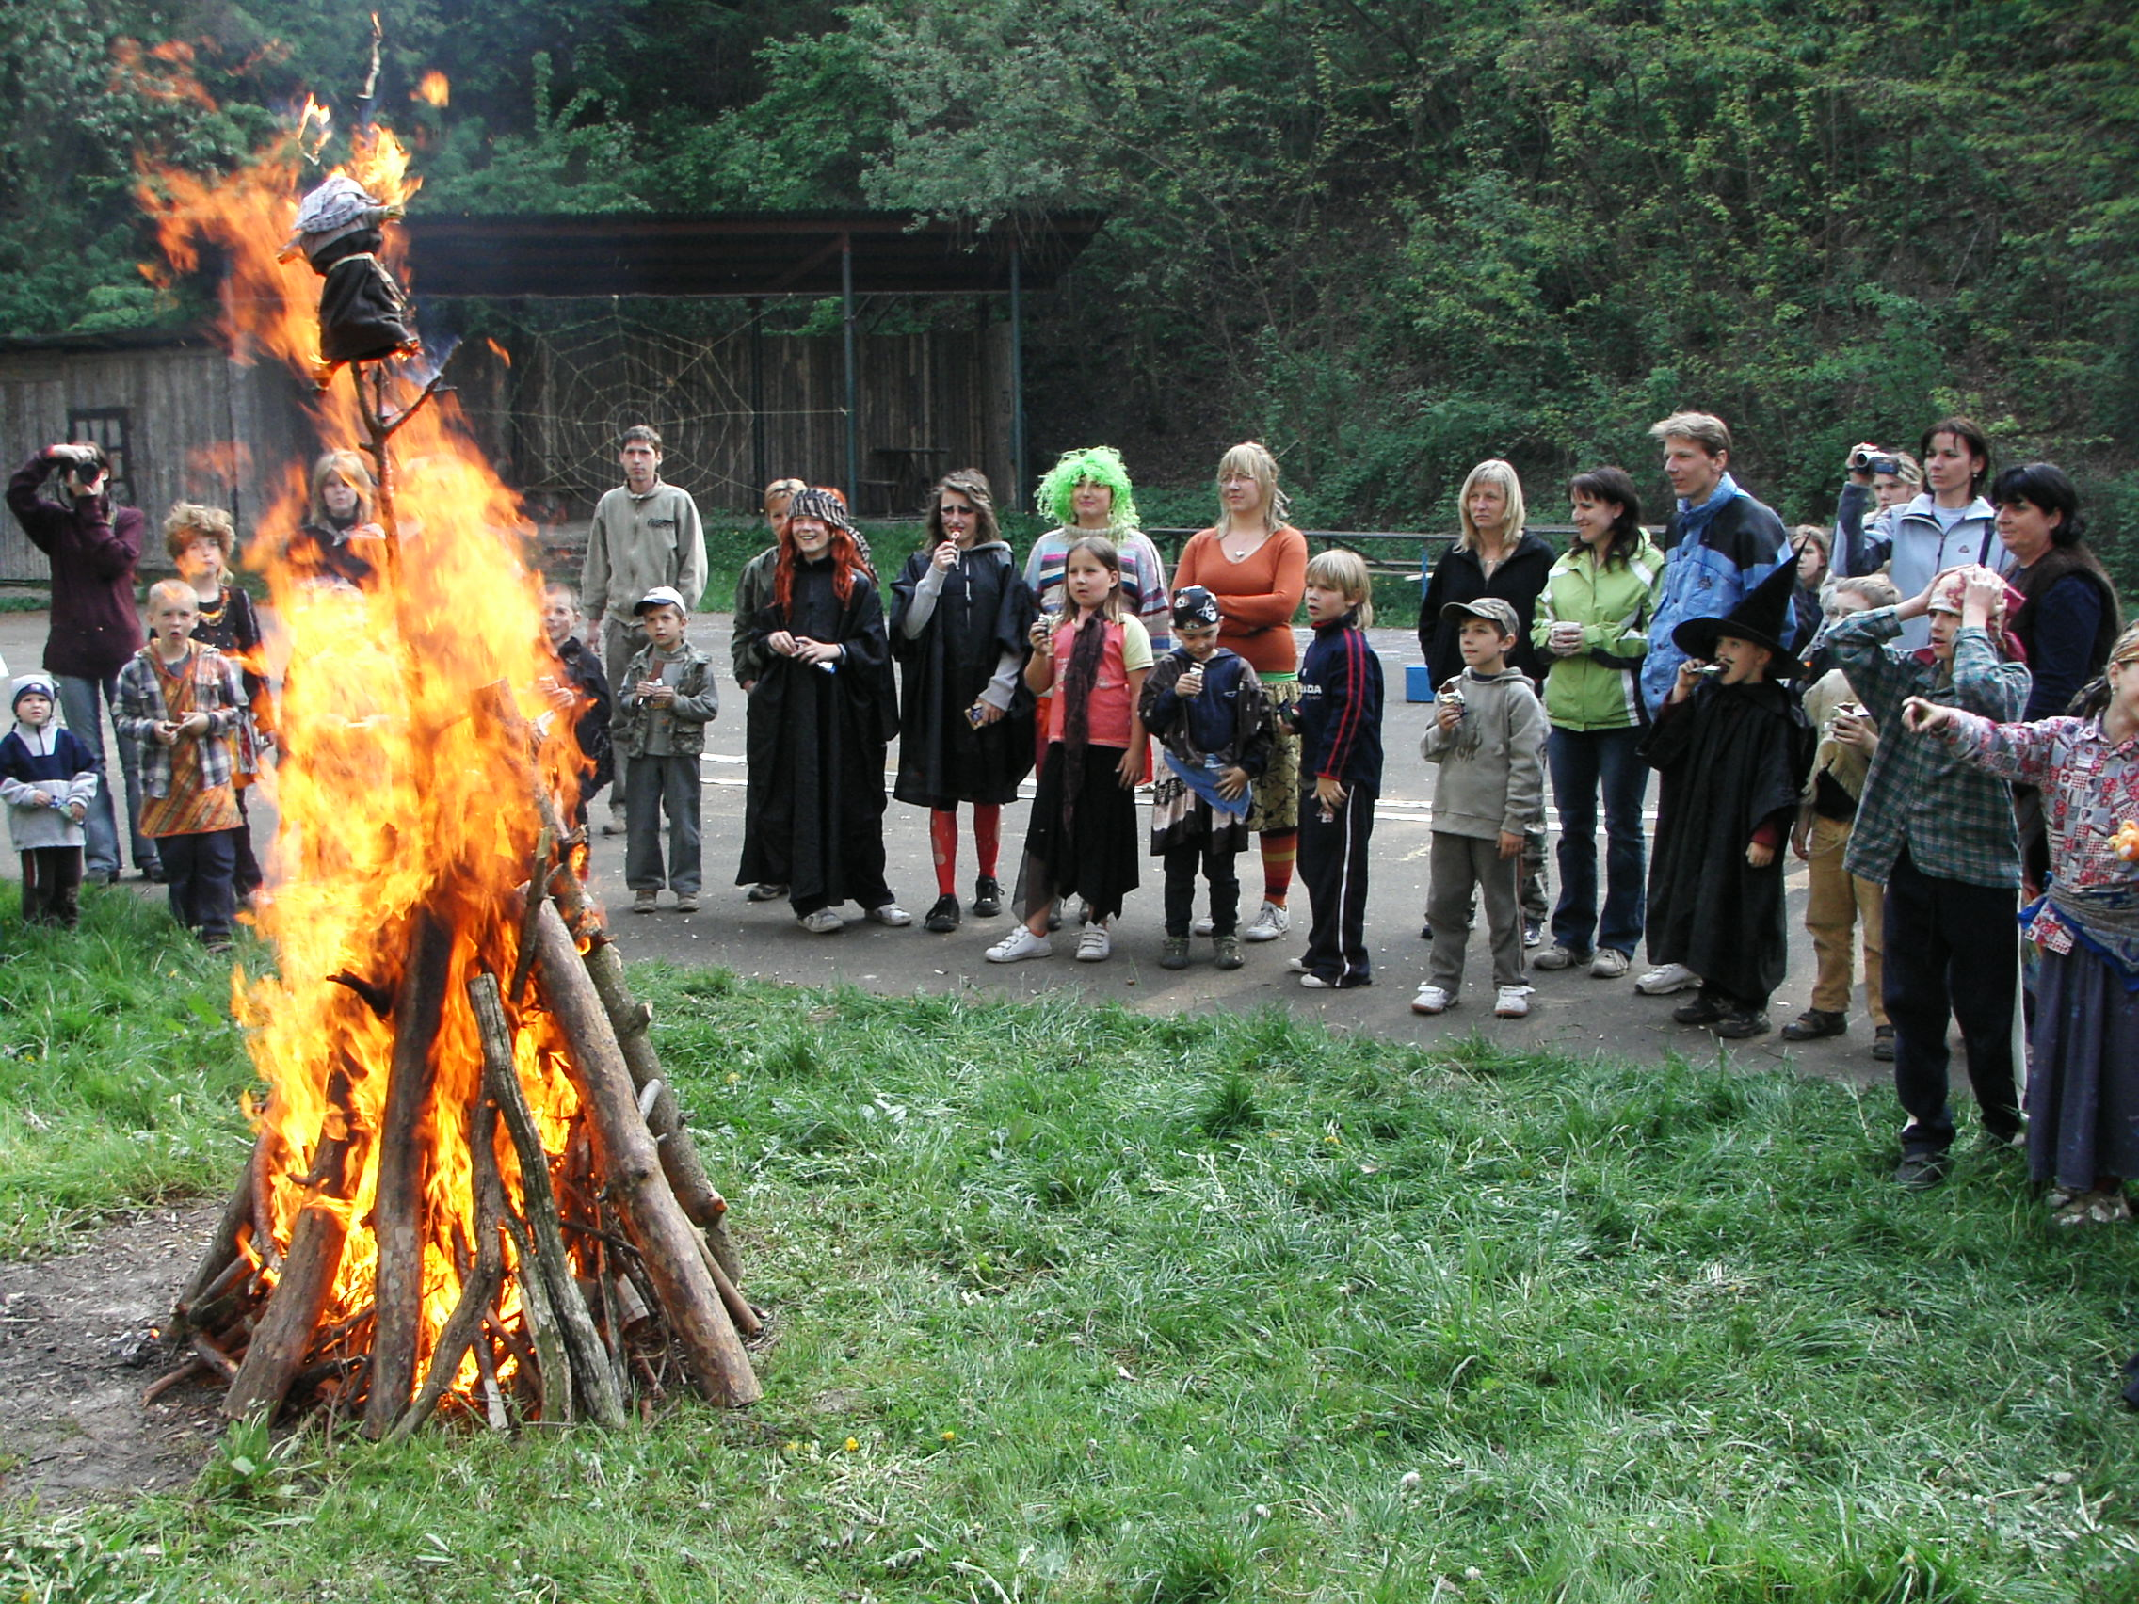

Hasiči však ani zdaleka nežijí jen soutěžemi a dřinou na cvičišti. Další ročník sletu čarodějnic se uskutečnil dne 2. května 2009 již tradičně na Strážnici. Pro děti připravili bohatý program a skvělé občerstvení. Čarodějnice a čarodějové každého věku se dozvěděli něco blíž o Filipojakubské noci, zjistili, v jaké výšce a na čem všem se dá létat, naučili se vařit čarovný lektvar, nová kouzla, zaklínadla, zjistili, jak se věští z koule, vyzkoušeli si své dovednosti v hodu na cíl, ve slalomu na koštěti apod. A ti, kterým nestačilo létání na koštěti, si mohli vyzkoušet jízdu na dostihovém koni či poníkovi.Skvělá míchaná vajíčka přišla vhod dětem i dospělým. K ochutnání byly také různé druhy punčů, jako vodnický, čarodějnický a pochopitelně hasičský. Počasí všem přálo, sluníčko bylo moc příjemné a přispělo ke krásnému odpoledni.
Další krásnou akcí pro děti i dospělé bylo námětové cvičení vyhlášené starostou obce, které bylo spojeno s ukončením sezóny mladých hasičů. Hlavním úkolem bylo prověření kompletnosti a funkčnosti prostředků a vybavení ve výbavě JSDH a obce, použitelných při řešení krizových situací (např. přírodní pohromy). Pro děti byly připraveny různé zábavné soutěže a hry. Celá akce měla velký úspěch a splnila svůj účel.
Týden plný her a soutěží!!! Tolik očekávaný, letos již 13. letní hasičský tábor se uskutečnil v termínu od 4. do 11. července 2009 a to již po 10. na Barnově. Také letos nám přálo štěstí a počasí vyšlo téměř podle našich představ. Celotáborová hra nás provázela celý týden. Družstva Lochnesek, Kuřátek, Ředkviček i Hašlerek mezi sebou soupeřily ve vybíjené, přehazované, vědomostních soutěžích i umění pobavit ostatní účastníky tábora svým programem k táboráku. Znalosti a dovednosti si děti rozšířily nejen v oblasti požární ochrany, ale naučily se něco o vesmíru, sluneční soustavě nebo třeba o době dinosaurů. 40 dětí odjíždělo spokojených s krásnými zážitky. Foto na http://sdh-suche-lazce.rajce.net.

Činnost JSDH
Průběh letošního počasí také zaměstnává zásahovou jednotku sboru dobrovolných hasičů. V důsledku přívalových dešťů provázených silnými větry byla jednotka povolána například k řešení situace zatopené ulice Ke Strážnici, nebo k odstraňování následků spadlé lípy v prostoru kapličky u sv. Jana. Ke každému zásahu vyjíždělo minimálně 10 členů zásahového družstva s technikou. Na pomoc např. při odklízení nánosu bahna a kamení po přívalových deštích přišli i někteří občané. Všem děkuji. Foto na www.suchelazce.cz
Dne 10.8. v 19.43h byl jednotce SDH Suché Lazce vyhlášen operačním důstojníkem požární poplach – místo určení Strážnice, požár lesního a polního porostu. Jednotka vyjela s technikou v počtu deseti členů zásahové jednotky. Po příjezdu na místo bylo zjištěno, že se naštěstí jednalo jen o nepovolené pálení domovního odpadu na soukromé zahradě.
Zásahové družstvo se také účastnilo 8. ročníku soutěže jednotek sborů dobrovolných hasičů Statutárního města Opavy „O putovní pohár primátora města Opavy“. Soutěž se konala 17. května ve Vávrovicích. Dosahované časy specifického požárního útoku byly letos dosti vyrovnané a JSDH Suché Lazce obsadilo sedmé místo. (více na http://www.opava-city.cz/). Členové zásahového družstva se také účastnili pravidelných školení, například školení strojníku, nebo specializačního kurzu velitelů a velitelů družstev jednotek SDH obcí „Ochrana obyvatelstva a civilní ochrana“.
SDH poskytl finanční dar Sboru dobrovolných hasičů města Žulová, místní části Tomíkovice, na pomoc nápravy škod po ničivé povodni v červnu a červenci tohoto roku. Finanční dar byl poskytnut z prostředků získaných dobrovolnou činností sboru (ples SDH, sběr železného šrotu).

JSDH a SDH Suché Lazce děkuje členům obecního zastupitelstva za podporu a dobrou spolupráci.
za SDH Suché Lazce Žůrková Pavla

Další Sucholazecký zpravodaj vyjde v roce 2010.
Vaše písemné podněty a příspěvky, pozvánky na akce a informace o jejich průběhu jsou na obecním úřadě vítány! Možno také doložit fotografie.
Vydal ÚMČ Opava – Suché Lazce Zpracoval: Valík
Přerovecká 21, 747 95 Suché Lazce úřední hodiny: úterý 16.30-18.00 srpen 2009, 300 výtisků
tel.: 553 794 427 e-mail: suche.lazce@opava-city.cz internetové stránky: www.suchelazce.cz

